城建学院研究生会部门介绍
【办公室】
办公室的工作职能是根据院研会决定及主席团指示，负责组织协调各个部门共同办理综合性工作及研会的有关重大活动，协助主席团督促检查研会各部门对工作职责的执行情况，负责各种活动的考勤和考核工作。定期组织召开研究生会全体例会，负责会议记录与整理，结合研会的中心工作，作好信息的收集、整理和上报工作，协助主席团进行决策。

【学术部】
学术部是研会的核心部门，主要负责组织开办研究生必修环节中的学术沙龙和学术讲座，拟增加各类学科竞赛（落沪加分项）、科研经验分享等活动，旨在营造良好的学术氛围，为提升大家的学术能力而服务。如果大家有需要，可以按需开办各类讲座活动。

【组织部】
组织部是研究生会的中枢部门，主要负责策划与组织各类学生活动。比如:学生班级团建，各类评比，辅助学术部组织学术沙龙，协助文体部进行文体比赛等。需要有较强的的组织、协调、人员沟通交流能力。

【外联部】
外联部最主要的任务是为研会和学生活动筹集资金。给学生提供了一个接触社会、了解社会、融入社会的锻炼平台。需要一定的交际能力和语言表达能力。

【文体部】
文体部主要负责组织全院文艺汇演，组织开展一些有意义的文体比赛活动；组织参加上级举办的文体活动；协助组织部做好一系列的竞赛活动。

【宣传部】
宣传部是学生会门面担当，主要负责运营“上应城建研会”公众号。负责研会活动的前期宣发工作；活动期间的照片拍摄工作；活动后期的公众号文章推送工作。

活动集锦
教师节专场
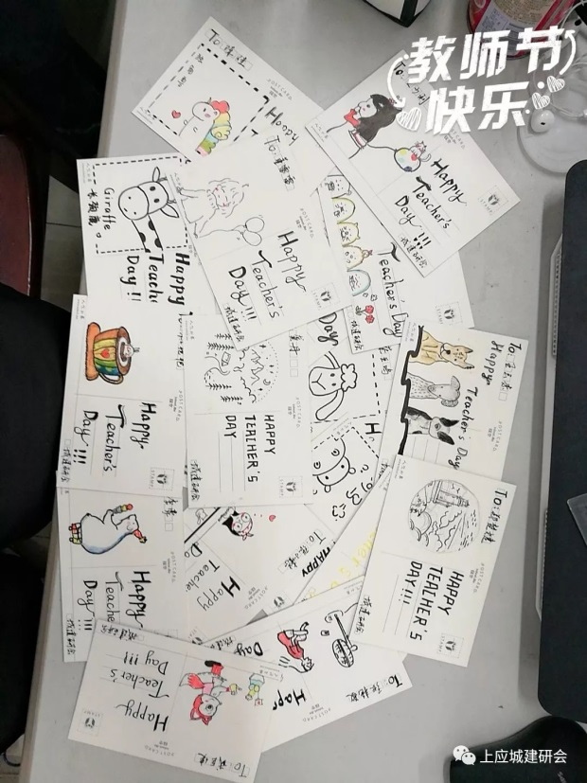

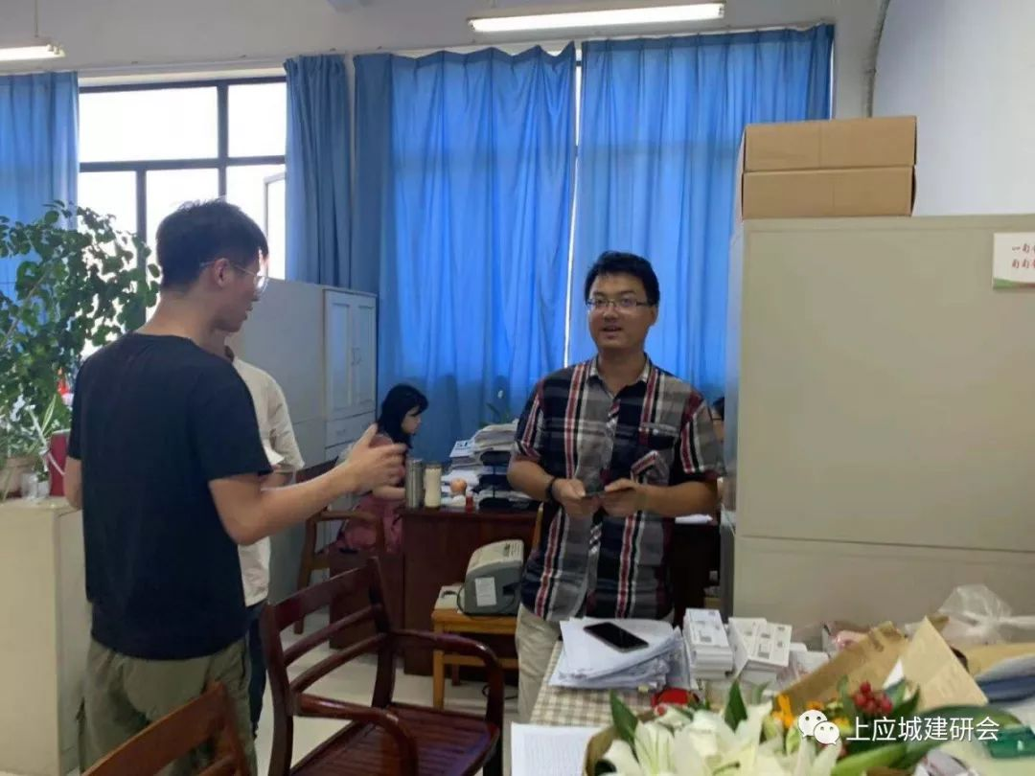

趣味羽毛球赛

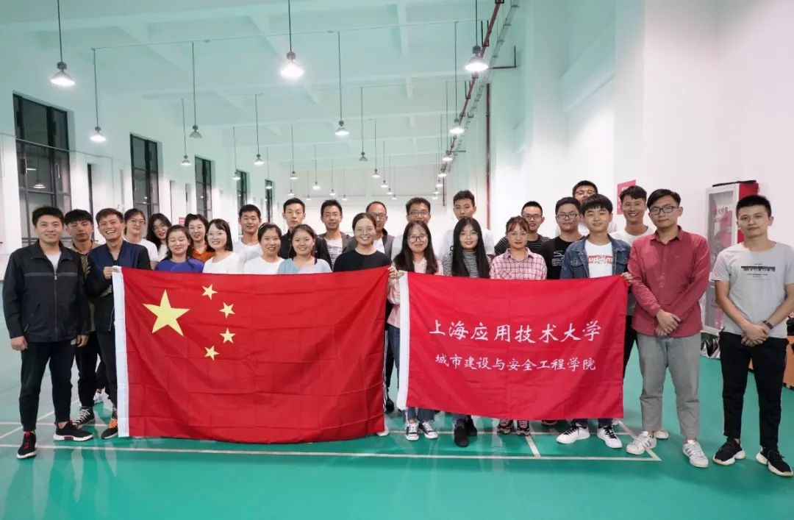
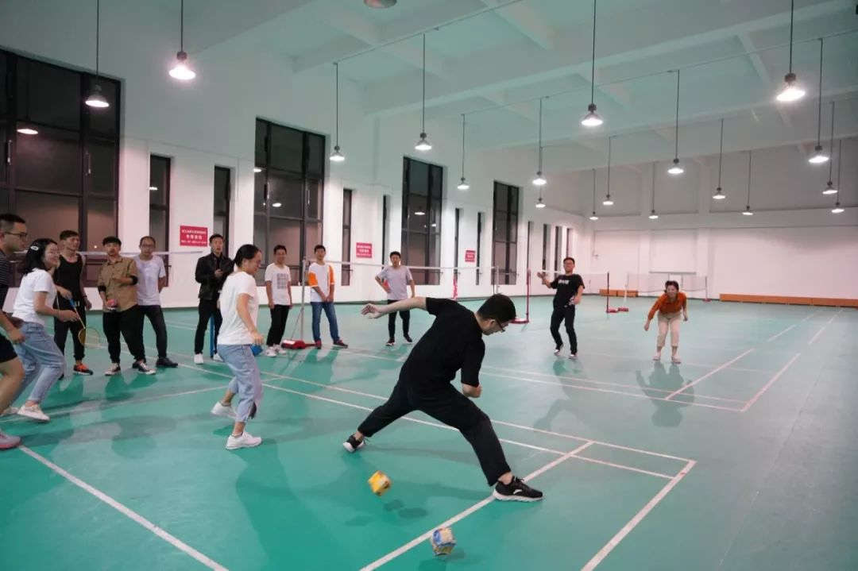

五院联谊精彩花絮

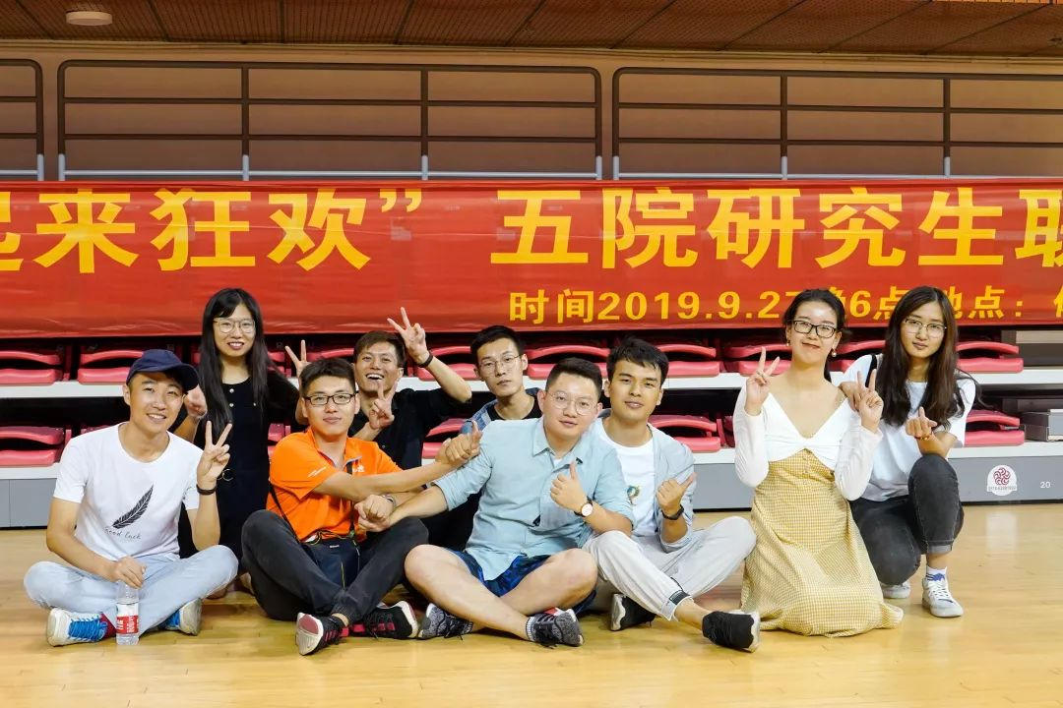
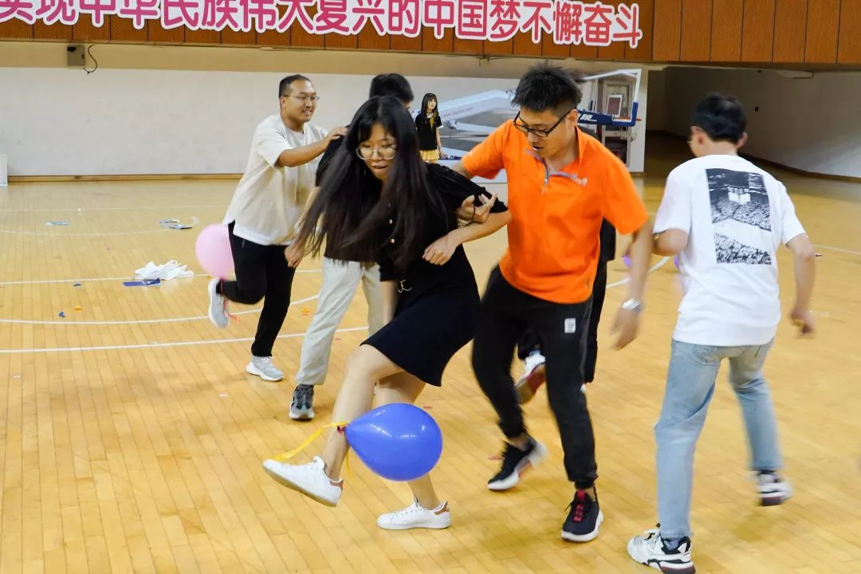

研究生学生生涯规划讲座

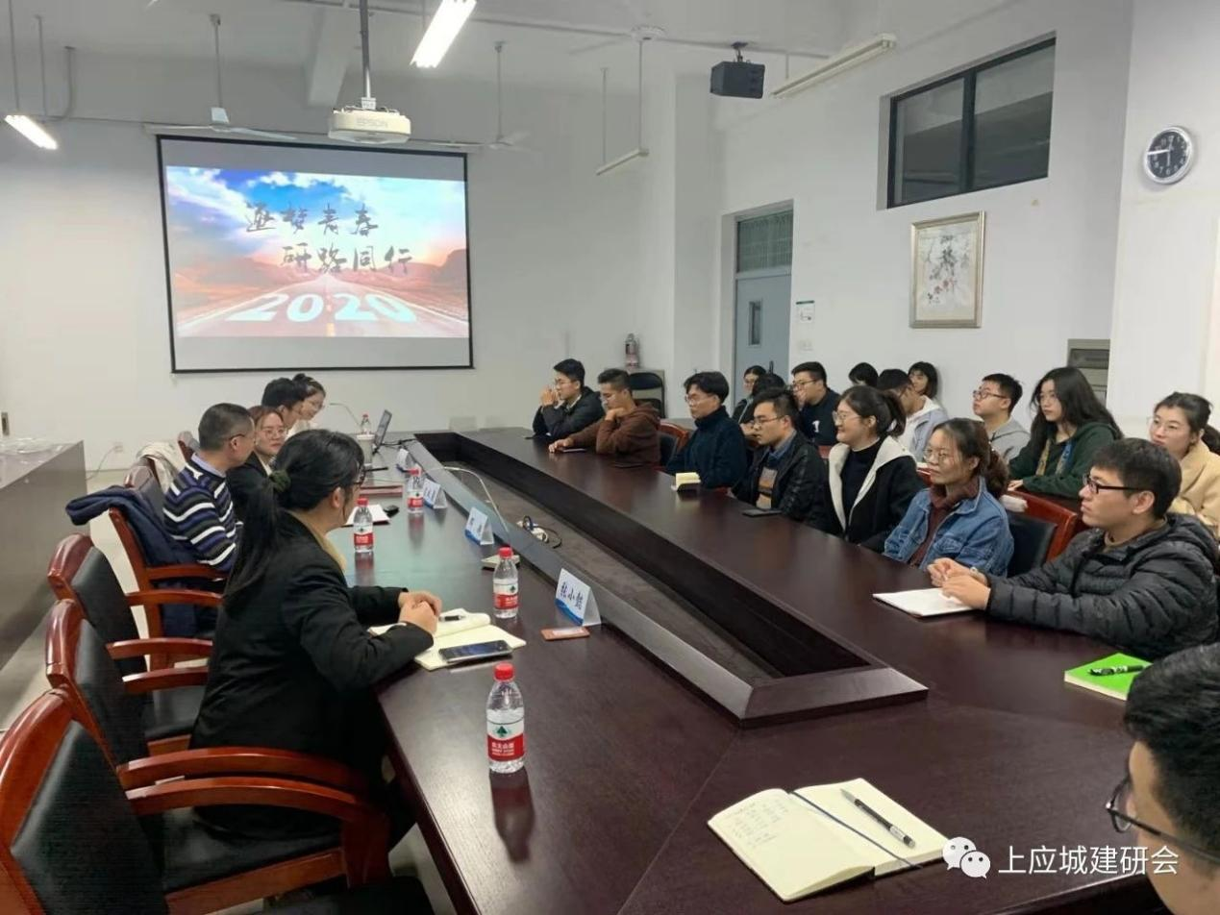
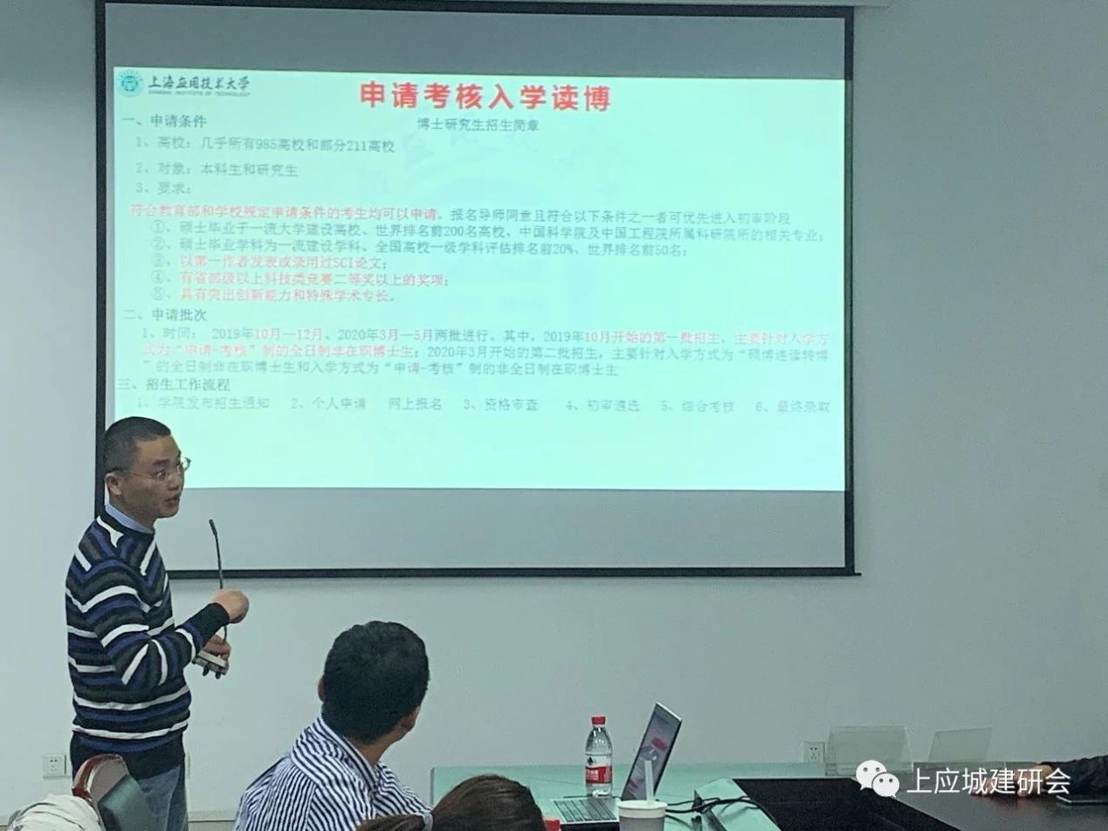

研究生素质拓展

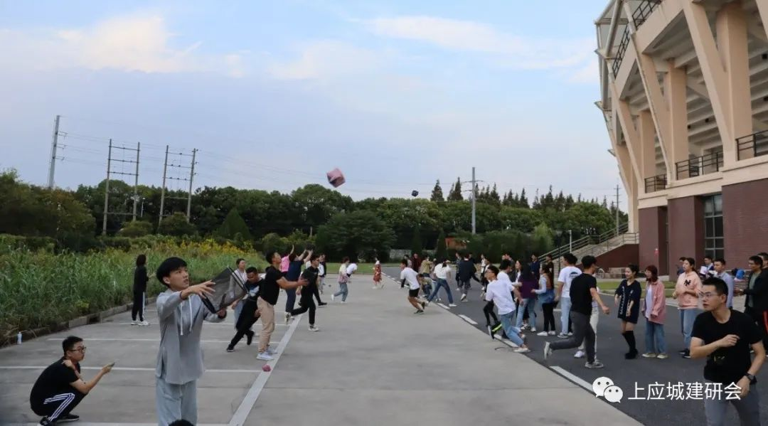
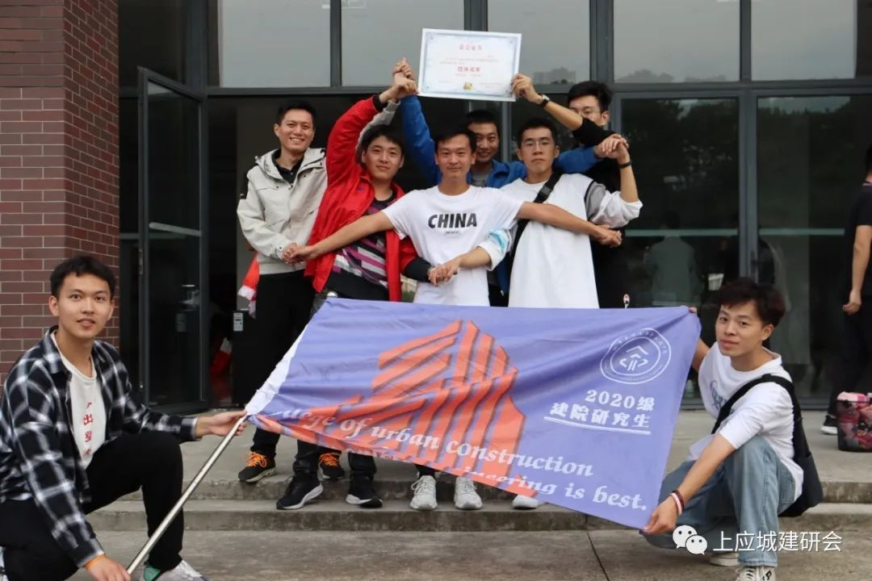

风华杯辩论赛

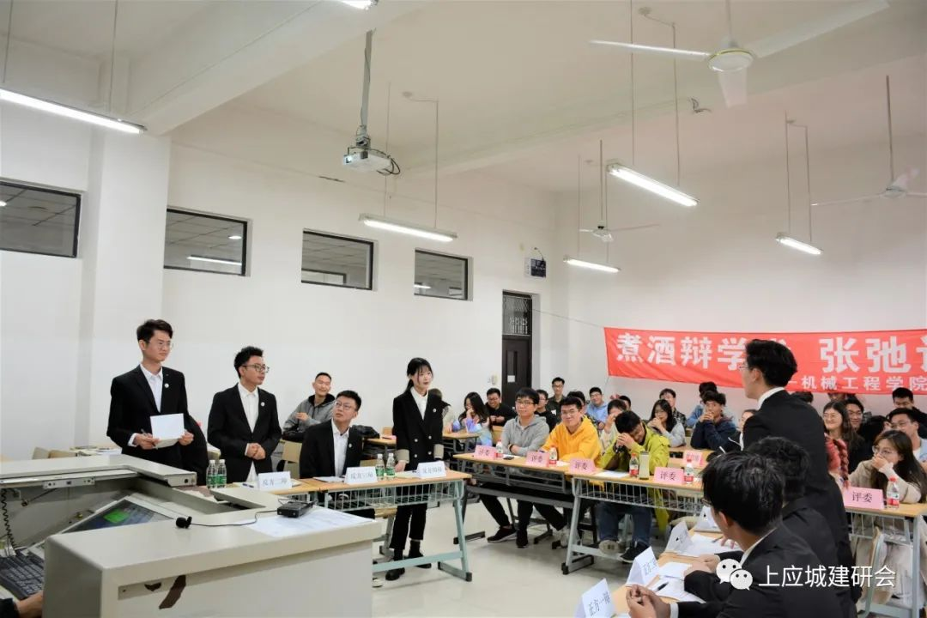
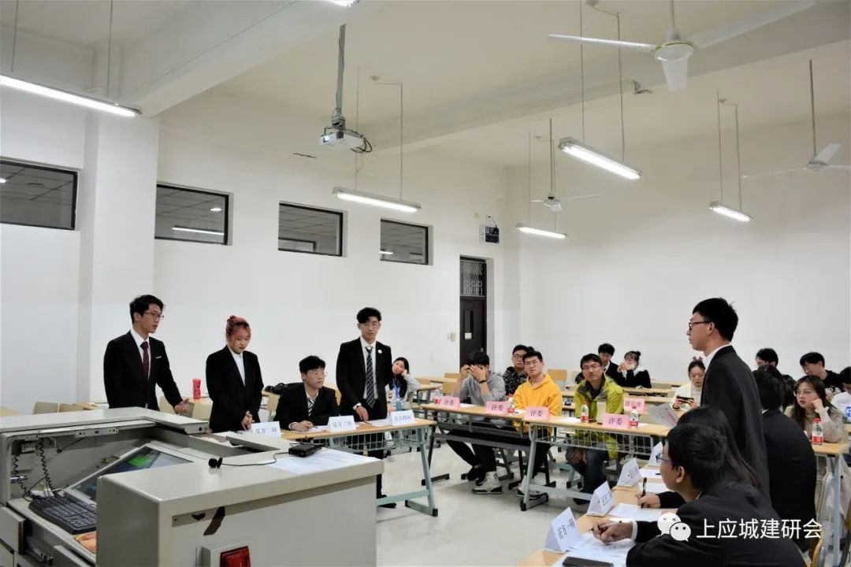

研会福利
院研究生会主要服务于我院研究生，为大家搭建学术交流、素质拓展平台，营造浓厚的学术氛围和欢乐的生活气息。每个部门各司其职，每届都会有精彩纷呈的集体活动和较为规律的学术活动。
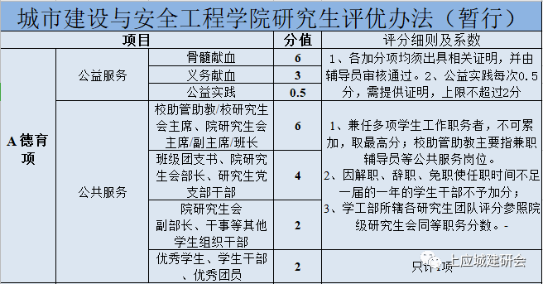

“上应城建研会”公众号二维码

